**Ұстаз жетістігі-мектеп мәртебесі**

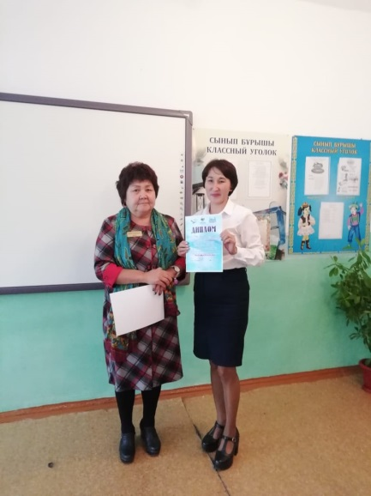 Дина Мырзагалиевна қазақ тілі мен әдебиеті әдістемесін жоғарғы деңгейде меңгерген ұстаз. Еңбексүйгіштік, оқытуға деген шығармашылық ұстаным –мұғалімге тән қасиеттер.  Дина Мырзагалиевнаның сабақтары өзінің нақты ұйымдастырушылығымен, ғылыми тереңдігімен, қисынды қорытындылауымен ерекшеленеді. Оқушы білімін тексеруді іскерлікпен жоспарлай отырып , басты істерге асқан жауапкершілікпен қарайды. Ол оқу үдерісіне оқушы қызығушылығын арттыру мақсатында  еңбек етеді.

     Сабақ беретін орыс сыныптарында қабілетті және үлгерімі төмен оқушымен арнаулы іс-жоспары бойынша  жеке жұмыс жүргізіп, даралап оқытуда. Ол  оқушы білімінің жақсы деңгейде болуына қол жеткізді.

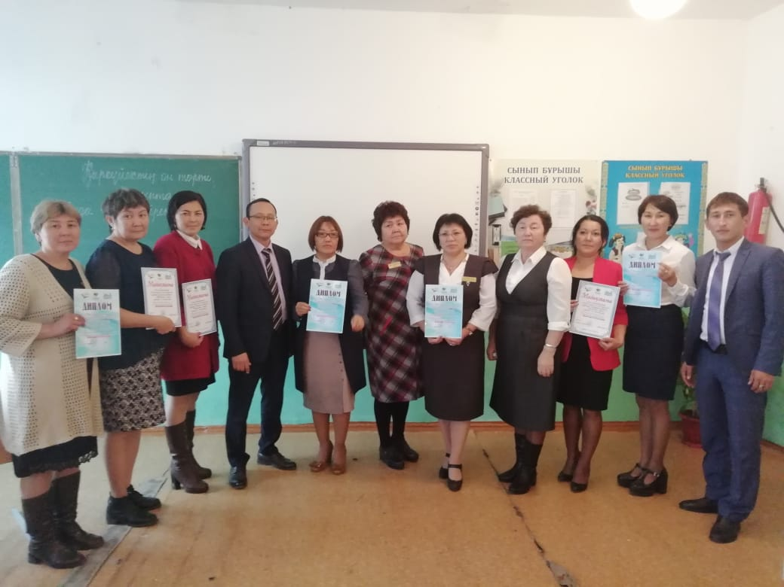 Оқушылары мектепішілік, аудандық сайыстарға қатысып тұрады.

 Педагогикалық кеңестерде, әдістемелік бірлестіктерде әріптестерінің алдында өз тәжірибесін ортаға салады.

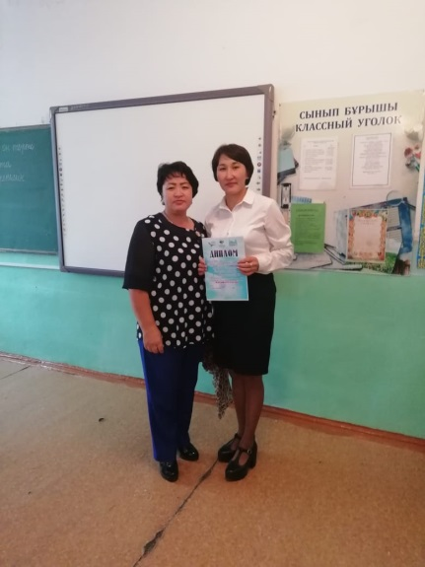 2006 жылы Қостанай қаласындағы әлеуметтік техникалық универсиетін бітірген.мамандығы қазақ тілі мен әдебиеті пәнінің мұғалімі.  Дина Мырзагалиевна 2011 жылдан бастап Куропаткино орта мектебінде жұмыс істейді. 1 санатты, 24 жыл педагогикалық еңбек өтілі бар ұстаз. Елімнің болашағы деп үміттенетін бүгінгі жас ұрпаққа білім нәрін сеуіп, еңбексүйгіштік пен адамгершілікке  тәрбиелеп, білімі мен өнегесін оқушыларына арнап, бойындағы бар күш-жігерін шәкірт тәрбиелеуге жұмсайды. Дина Мырзагалиевна оқушылардың сыныптан тыс жұмыстарына да ерекше көңіл бөледі.

 Білімін жетілдіріп,әдістемелік іс-шараларға қатысып отырады. Биылғы 2018-2019 оқу жылының қыркүйек айында өткен орыс сыныптарында қазақ тілі мен әдебиеті мұғалімдерінің арасында өткізілген аудандық «Үздік қазақ тілі пәнінің мұғалімі» байқауына қатысып, 1 орынды иеленіп келді.

   Дина Мырзагалиевна заман талабына сай, қоғамға лайықты білімді де, білікті ұстаздың бірі. Алдағы уақыттарда осындай жетістіктерге жетіп, жас ұстаздарымызға үлгі боларлық жанға айналуына тілектеспіз.

«Куропаткино орта мектебі» КММ

Оқу тәрбие ісінің меңгерушісі Мырзатхан Т.